Урок з теми "Досліджуємо прикметник"
Клас: 2
Тема. Узагальнення знань про прикметник як частину мови. Спостереження за роллю прикметників у мовленні.
Мета: узагальнити і систематизувати знання про прикметник, удосконалювати вміння і навички впізнавати прикметник за питанням, значенням і роллю в реченні;встановлювати зв'язок між іменником і прикметником,розвивати вміння аналізувати, робити висновки та узагальнювати мовні явища, спонукати до творчого пошуку; розвивати писемне мовлення учнів, спостережливість, інтерес до навчання,збагачувати словниковий запас учнів, розвивати базові навички і вміння, необхідні для подальшого розвитку комунікативної компетенції; виховувати спостережливість, інтерес до оточуючого, доброзичливість, гуманність, повагу до людей.
Комплекс наскрізних умінь:
- уточнює, що було складно на уроці;
- оцінює власну роботу на уроці.
Тип уроку : узагальнення та систематизація знань.
Обладнання: мультиплікаційні герої, презентація Microsoft PowerPoint, руханка, 3 кубики, мікрофон, картки із завданням для групової та індивідуальної роботи.

Хід уроку
І.Організаційний момент. Емоційний настрій уроку.
Сьогодні у нас незвичайний урок Сьогодні ми зробимо ще один крок В країну відому, в країну чудову, Що нас так чекає й збагачує мову.
Так, перед нами нелегкі задачі,
То ж побажаємо собі ми удачі,
Терпеливості для вас.
За роботу, в добрий час.
ІІ. Актуалізація опорних знань
1.Вправа «Інтерв’ю”
- Які ви знаєте частини мови?
- Яка частина мови називається іменником?
Впіймай іменник ( діти називають по черзі іменники)
- Яка частина мови називається прикметником?
IIІ. Мотивація навчальної діяльності . Повідомлення теми та мети уроку.
— На уроці ми закріпимо і систематизуємо знання про прикметник. І допоможуть нам в цьому герої мультиплікаційних фільмів. Вони прийшли до нас на урок зі своїми завданнями. Але ми їх не бачимо, вони за ширмою. Тільки виконавши завдання , зможемо з ними зустрітися. За одне виконане завдання відкривається ширма над одним мультиплікаційним героєм.
- Розпочинаємо…
ІІІ.Узагальнення та закріплення вивченого матеріалу.
1.Вибірковий диктант.
Робота над листом, що приготував нам один із героїв. Вчитель читає лист, а учні виписують слова що називають ознаки предметів.
Я герой серіалу, де у мужніх козаків, як у супергероїв, є могутня сила. Вернигора перевертає високі гори, Вернидуб може обертатися на зелене дерево та керувати живими рослинами, Крутивуса слухається прозора вода в швидких річках, великих водоспадах, чарівних хмарах.
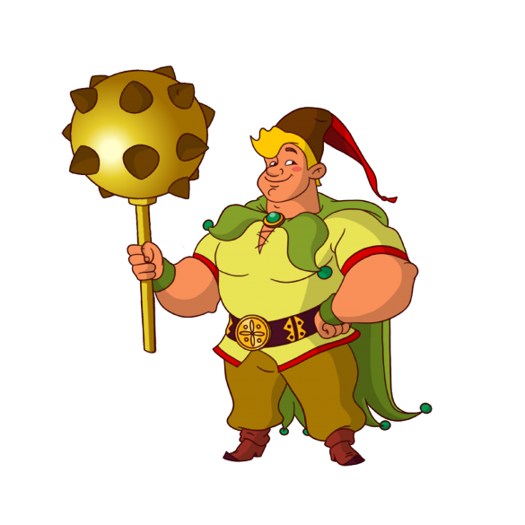
(мужніх, могутня, високі, зелене, живими, прозора, швидких, великих, чарівних)
-Завдання виконали. І перший герой, який відкриває нам своє обличчя – Котигорошко.
Батьківщина цього героя – Україна, то ж це герой (який?) ……..(український).
2.Добираємо ознаки предметів (робота в групах)
- У пісні «У лісі, лісі темному» зникли прикметники. Потрібно згадати їх і додати у текст , а потім заспівати цю пісню. У кожної групи свій куплет.
У лісі, лісі …..,
Де ходить ….. лис,
Росла собі ялиночка
І зайчик з нею ріс.

Ой, снігу, снігу ……
Насипала зима.
Прибіг сховатись заїнько -
Ялиноньки нема!

Їшов тим лісом Дід Мороз,
….. в нього ніс,
Він зайчика-стрибайчика
У торбі нам приніс.

……., ….. заїнько,
Іди-іди до нас!
Дивись - твоя ялиночка
Сія на весь палац!
(Кожна група проспівує свій куплет , а потім всі разом).
Знайомтеся. Це завдання було від Фіксика. Його Батьківщина – Росія, тому він герой (який?)… (російський)

3.Поєднати прикметники з іменниками (самостійна робота в зошитах)
- Утворіть пари. Визначте прикметники і підкресліть їх хвилястою лінією.

Червона королева
Спляча ключик
Гидке каченя
Снігова шапочка
Золотий дівчинка
Мудра красуня

Наступний герой - Міньйон. Його Батьківщина – Франція, герой (який?) …французький.
4.Змінити прикметники за числами (у великих групах )
Клас ділиться на дівчаток і хлопчиків і між ними проводиться батл. Кожна команда добирає по 5 прикметників в однині, які протилежна команда повинна змінити і оголосити в множині.

Наступний герой - Ведмідь Бумер . Його Батьківщина – Іспанія, тому це герой (який?) …іспанський.
Фізкультхвилинка. Руханка "А ти готовий?"
https://www.youtube.com/watch?v=Jl-L-zHQP2A
5.Дібрати до прикметників протилежні за значенням. Колективна робота.
Бліц – турнір «Добери до прикметника протилежний»
Вчитель називає прикметники, а учні добирають до них протилежні. Працюють протягом 30 с..
(Веселий, товстий, великий, лінивий, злий, щедрий, повільний, пахучий, світлий, чорний, довгий,високий, розумний,…….)
Наступний герой – Людина Павук. Батьківщина – Америка, тому герой (який?)….(американський).
- Які прикметники характеризують його силу, міць, відвагу? (Хоробрий, сильний, сміливий, відважний..)
Запишіть ці прикметники в зошит , а близькі за значенням прикметники підкресліть хвилястою лінією.
6.Пряме і переносне значення прикметників. Робота в групах.
Кожна група отримує прикметник, з яким складає 2 речення, де цей прикметник вжито в прямому і переносному значенні.
І група –сердитий
ІІ група - золотий
ІІІ група - теплий
Наступний герой – Ред. Батьківщина – Німеччина, тому це (який ?) герой…. (німецький).
ІV. Підсумок
1.Інтерактивна технологія «Кубування» . Робота в групах.
Вчитель проводить учнів через процес «кубування», пропонуючи їм в усній формі думки на запропоновану тему.
1грань – прикметники – це слова …
2 грань – відповідають на питання …
3 грань – назви прикметники які відповідають на питання яка? …
4 грань – назви прикметники які відповідають на питання який? …
5 грань - назви прикметники які відповідають на питання яке?
6 грань – назви прикметники які відповідають на питання які?
2. Інтерактивна технологія «Незакінчених речень»
-Сьогодні на уроці я запам’ятав…
-Я навчився на уроці…
-Мені сподобалось…
V. Рефлексія
«Чарівне дерево»
На макеті дерева діти закріплюють плоди, якщо все було цікаво і зрозуміло, квіти - якщо не все було зрозумілим і листочки - якщо було зовсім не зрозуміло.

